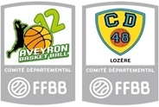 | Comité Départemental Aveyron-Lozère BasketBall  5, rue Chirac – B.P. 311 – 12003 RODEZ Cedex  Tel : 05 65 78 54 66  Courriel : comite@aveyronlozerebasketball.org
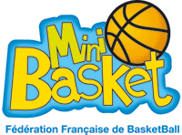
PÔLE FORMATION
MINI-BASKET
Phase 2 – Engagements U7 – SAISON 2018/2019
Contact : minibasketcd1248@gmail.com - Emilie RICARD 06.18.12.67.16
La fiche est à retourner même si vous n’engagez pas d’équipe.

CLUB :

Nombre d’enfants
U7 (M/F) : Nés en 2012/2013/2014

Nom du responsable U7 :

Tél : E-mail :

- RAPPEL DE LA CATEGORIE : mixité, pas de différenciation dans cette catégorie.

- ATTENTION : Reprise des rencontres le SAMEDI 19 JANVIER 2019

- A renvoyer au plus tard pour JEUDI 27 DECEMBRE 2018
(si votre envoi nous parvient après cette date, vos équipes ne seront pas engagées).
Les fiches sont à renvoyer :
- par email : minibasketcd1248@gmail.com
- par courrier : Emilie RICARD Salan 12800 QUINS
et non au comité.

Date : Nom et Prénom du signataire :

